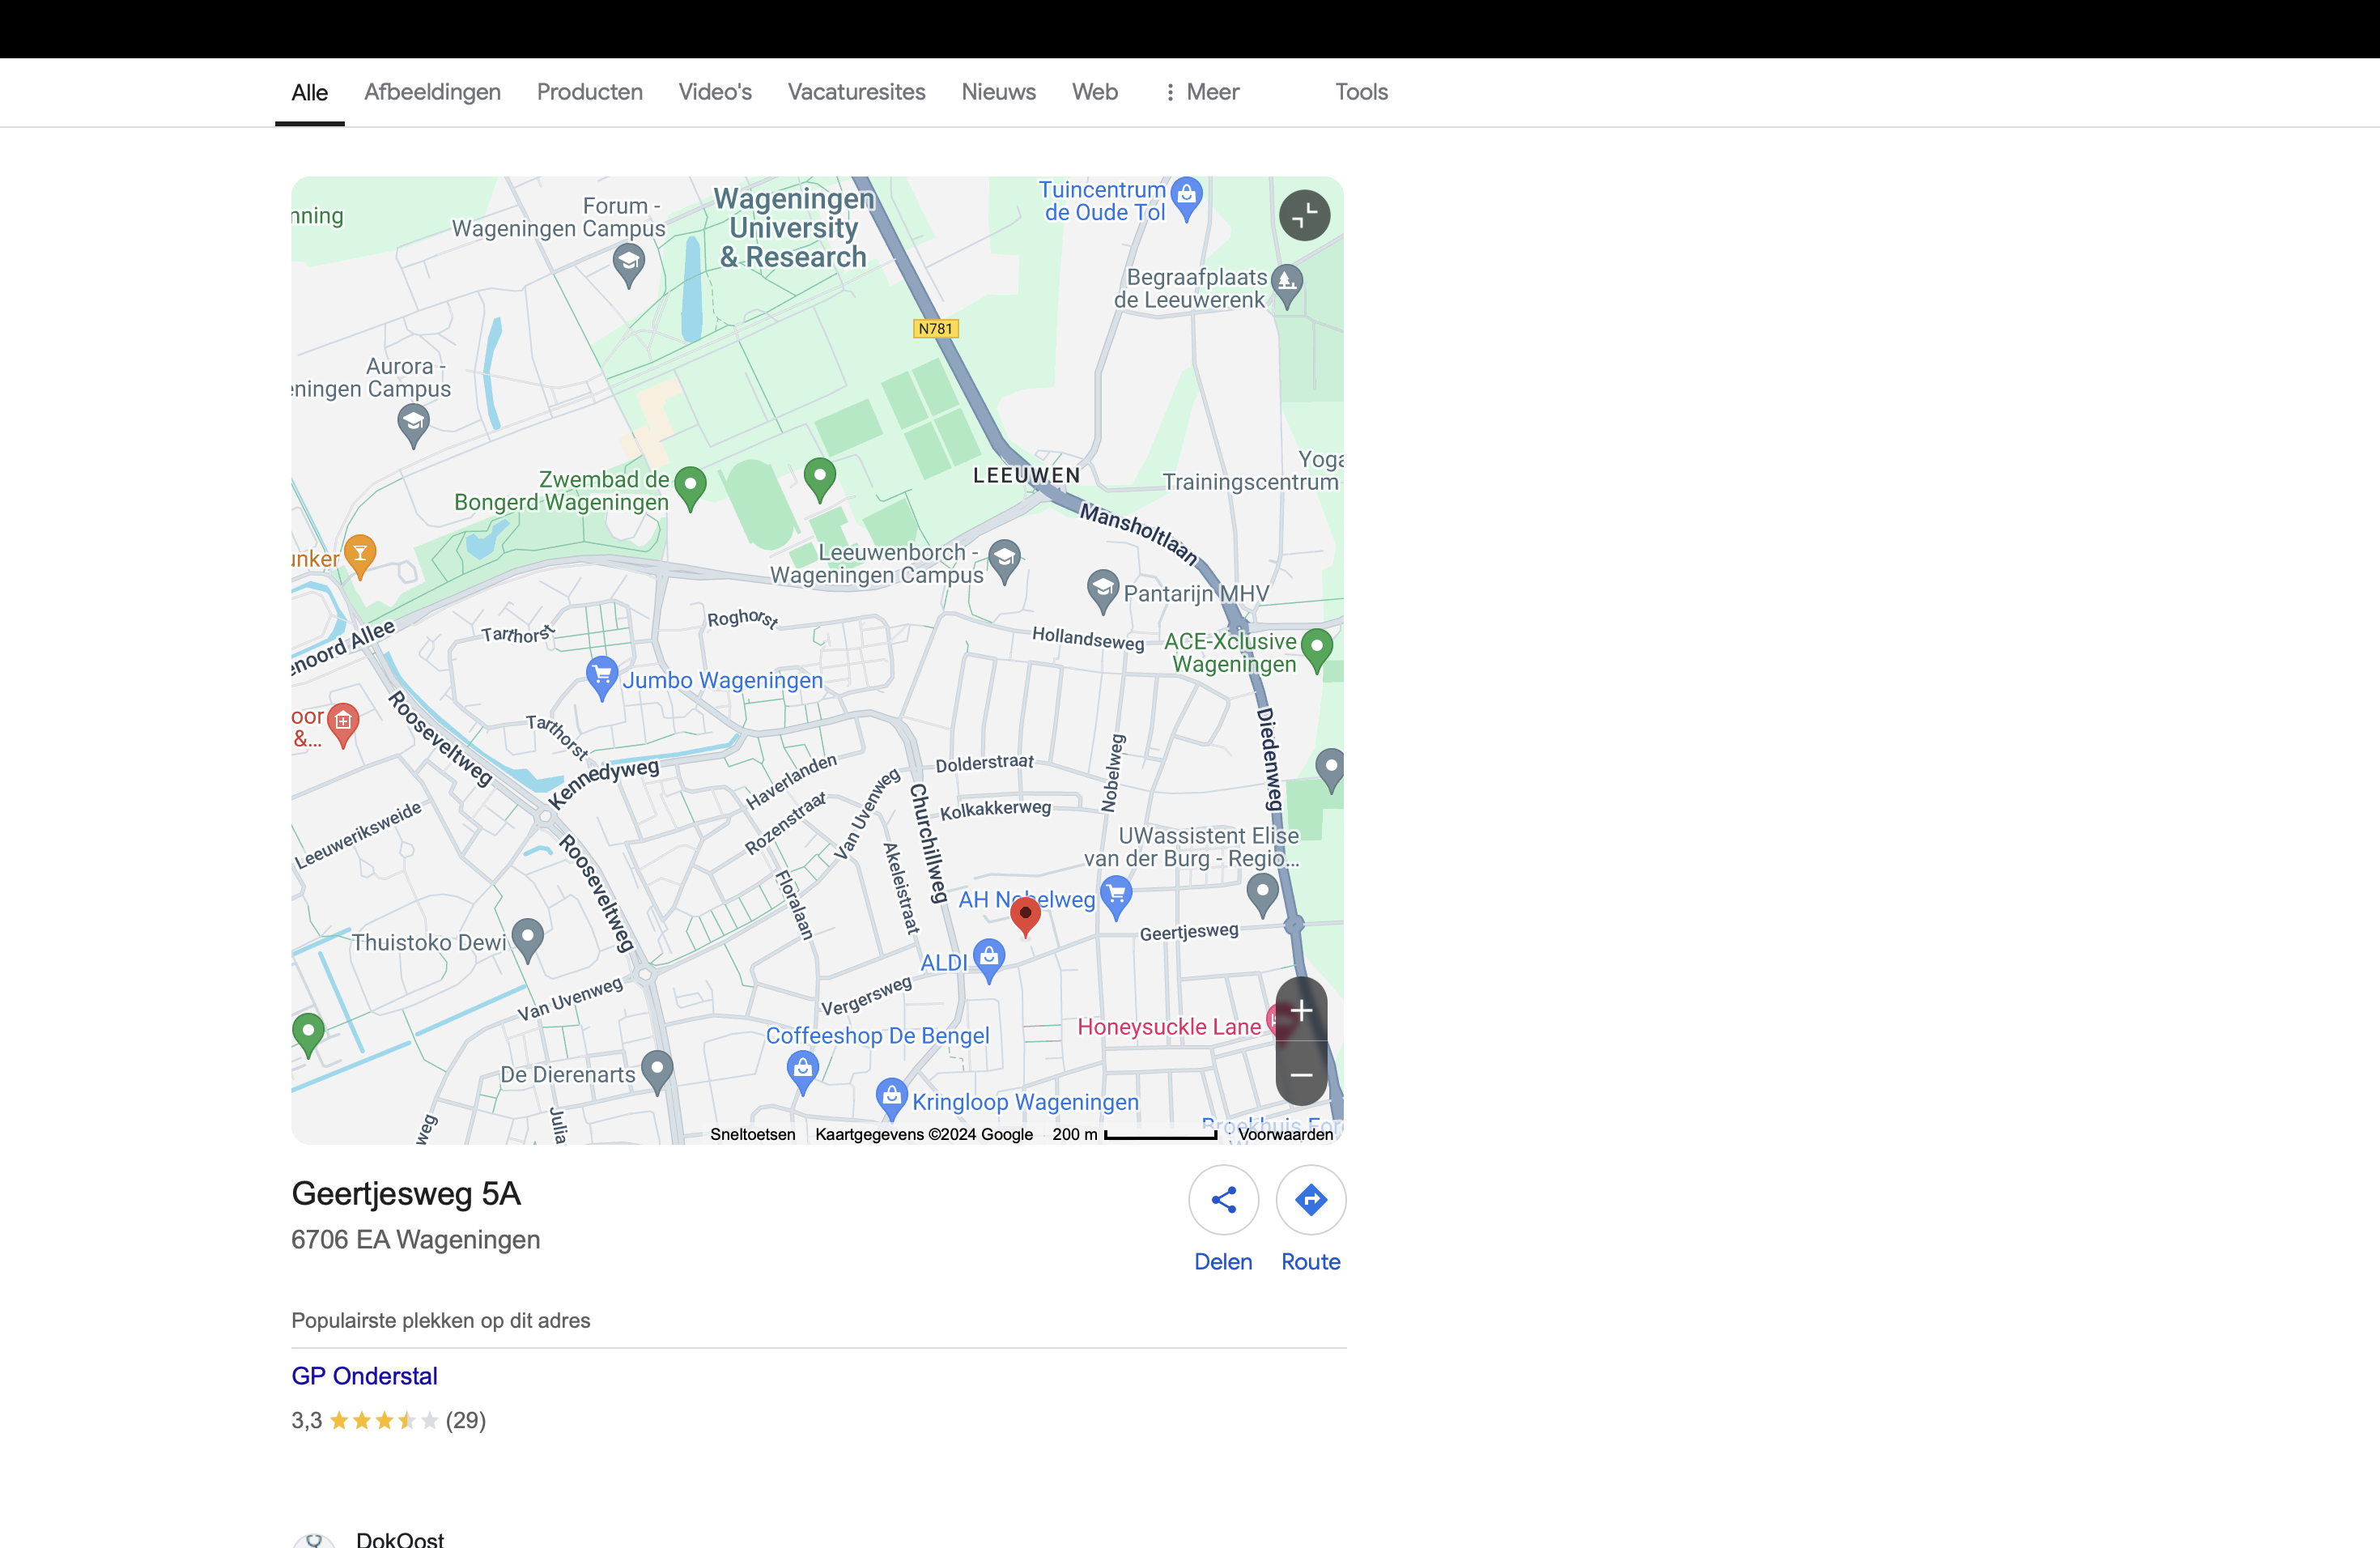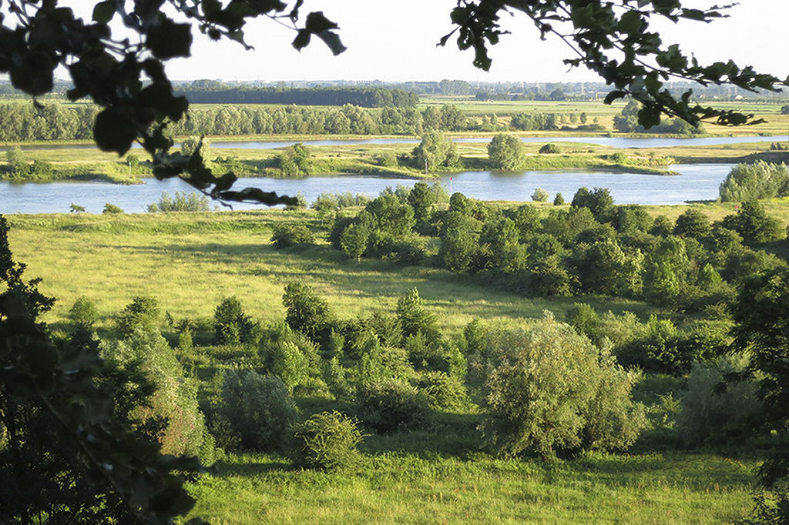

Team DokOost

Huisartsen

Bart Onderstal, huisarts en praktijkhouder

Charelle Cordewener, collega huisarts

Niels van Geldorp, collega huisarts

POH-GGZ

Praktijkondersteuner geestelijke gezondheidszorg, Ton

Praktijkassistenten:

Alice

Aréke

Fleur

José

Ulka

Praktijkmanager:

Carolien

Praktijkassistenten

De praktijkassistentes zijn opgeleid om u te adviseren bij veel voorkomende aandoeningen. Ook kunnen ze een aantal aandoeningen zelfstandig onder supervisie van de huisartszelfstandig afhandelen. Deze adviezen verlopen door protocollen die zijn opgesteld door het Nederlands Huisartsen Genootschap. Onze praktijk is tevens een opleidingspraktijk voor praktijkassistenten.

Beroepsgeheim

Het is goed te weten, dat alle teamleden een

beroepsgeheim hebben.

Contactgegevens

Huisartsenpraktijk DokOost Geertjesweg 5a 6706 EA te Wageningen Telefoon: 0317-412 921 voor afspraken, informatie & spoed tijdens praktijkuren

Huisartsen Spoedzorg Gelderse Vallei Voor spoedzorg buiten praktijkuren belt u Telefoon: 0318- 200 800

Huisartsenpraktijk

DokOost

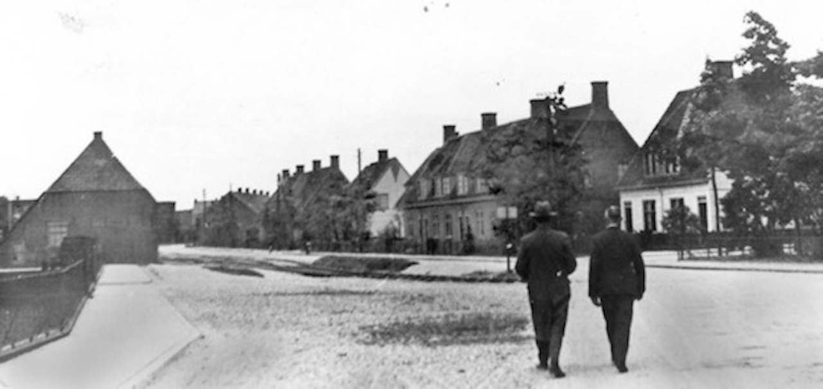

Contact

Bereikbaarheid

De praktijk is geopend van maandag tot en

met vrijdag van 8.00-17.00 uur

Telefonische bereikbaarheid

Overdag 8.00-17.00 uur: 0317- 412 921

Spoedgeval overdag: kies 1

Spoedgevallen buiten praktijkuren? Bel

Huisartsenpost Gelderse Vallei 0318-200800

Online & Patiënten App

Wij bieden al onze patiënten die ouder zijn

dan 18 jaar de online zorg optie tot het portaal van "Uw Zorg Online” dit kan via de website en/of app.

Hiermee kunt u eenvoudig digitaal (een

deel van) uw dossier inzien. U kunt

herhaalrecepten aanvragen, online

afspraken maken. Ook bestaat er een optie

tot e-consult (een schriftelijk consult).

Heeft u interesse? Ga naar onze site

www.dok-oost.nl en meldt u aan.

Missie & visie

Onze visie ‘Zorgen doen we samen’ vertelt in een paar

woorden welk doel wij voor ogen hebben. Wij zijn

namelijk van mening dat wij het beste resultaat

bereiken als wij samen met u werken aan uw

gezondheid. Want u bent een essentiële schakel in dit

geheel.

Wat vragen wij daarom van u? U wordt door ons

gestimuleerd om mee te denken over uw gezondheid,

we vragen u om uw wensen en behoeften ten aanzien

van onze praktijk met ons te delen en er wordt van u

verwacht dat u zich inzet voor uw gezondheid.

‘Zorgen doen we samen’ is dus een wederzijdse

afspraak om met elkaar een zo goed mogelijk resultaat

te bereiken aangaande zorgkwaliteit en, belangrijker

nog, aangaande kwaliteit van leven.

Onze aanpak

Uw zorg, onze samenwerking! Het werken als uw

huisarts is geen individuele taak, maar een

teamaangelegenheid. De zorg wordt door de artsen en

onze teamleden onderling verdeeld. Zorgen doen we

dus echt samen!

Foto: Oud Wageningen, Geertjesweg

Spreekuur & visites

Specialisatie

Naast de reguliere huisartsenzorg bieden wij de volgende

specialisaties aan:

\* Ketenzorg Diabetes Mellitus (DM)

\* Ketenzorg Hart- en vaatziekten (CVRM)

\* Kleine chirurgie (zie site voor voorbeelden)

\* Plaatsen van een spiraaltje (IUD)

\* Teledermatologie/Teledermatoscopie (Met behulp

van en sterke loep met lichtbron kan de huisarts een

huidafwijking zeer nauwkeurig

Spreekuren

We plannen 15 minuten spreekuur in volgens afspraak.

Als u van tevoren weet dat u meer tijd nodig heeft

overleg dit dan altijd met de assistente. Er is geen vrij

inloopspreekuur. U kunt via de Patiënten app ook zelf

afspraken inplannen.

Visites

Als u niet in staat bent naar de praktijk te komen dan

kunt u tussen 08.00 uur en 10.00 uur een visite

aanvragen. Zolang het mogelijk is ontvangen wij u bij

voorkeur op de praktijk. Daar zijn meer mogelijkheden

aanwezig om u optimaal te onderzoeken.